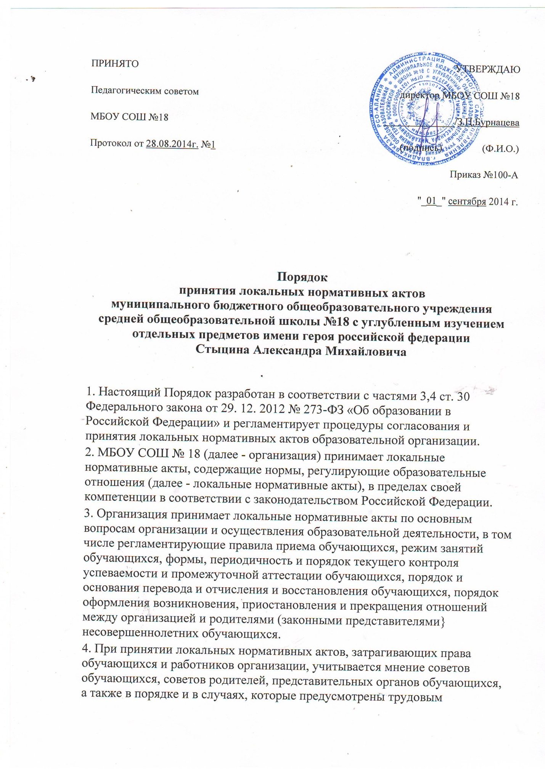

законодательством, представительных органов работников (при наличии таких представительных органов).
5. Нормы локальных нормативных актов, ухудшающие положение обучающихся или работников организации по сравнению с установленным
законодательством об образовании, трудовым законодательством либо
принятые с нарушением установленного порядка, не применяются и
подлежат отмене организацией.
6.Руководитель либо уполномоченное на то лицо, в установленном порядке,
принимают решение о разработке и принятии локальных нормативных актов
организации, а также вправе поручить подготовку проектов локальных
нормативных актов соответствующему должностному лицу, группе лиц,
коллегиальному органу управления либо разработать проект самостоятельно.
7.Представители коллегиальных органов управления организации имеют право представить собственные проекты локальных нормативных актов, а равно свои замечания, предложения и дополнения к ним.
8. Лица, разрабатывающие локальный нормативный акт организации, готовят
проект документа с обязательным представлением правового, экономического, а при необходимости -технического обоснования необходимости принятия такого документа и последствий его принятия.
9.Новые локальные нормативные акты должны быть приняты не позднее срока, установленного законодательством Российской Федерации, норматива
ми либо иными локальными нормативными актами организации, а при отсутствии указания на такой срок - не позднее 2 недель с даты вступления в силу документа, повлекшего изменение локального нормативного акта.
10.После разработки проектов локальных нормативных правовых актов и проверки на предмет их соответствия положениям законодательства Российской Федерации, иным обязательным нормативам, а равно объему задач, прав и обязанностей, исходя из структуры, проект локального нормативного акта представляется на обсуждение в соответствующий коллегиальный орган управления организации и, в случае положительного решения по соответствующему проекту, на утверждение руководителю.
11. Локальные нормативные акты организации могут быть изменены и дополнены либо принятием новой редакции локального нормативного правового акта в полном объеме, либо путем внесения соответствующих изменений в локальный нормативный правовой акт организации.
12. Руководитель организации утверждает локальные нормативные
акты распорядительным актом организации. Датой принятия локального
нормативного акта считается дата его утверждения распорядительным актом
организации.
13.Принятые локальные нормативные правовые акты в течение 5 дней с момента утверждения подлежат регистрации с присвоением им порядкового номера в журнале регистрации локальных нормативных актов организации.
Регистрационный номер проставляется на 1-ой странице (титульном листе)
локального нормативного правового акта.
14. Ознакомление работников с локальными нормативными актами организации проводится после их утверждения и присвоения им регистрационного номера в течение одного месяца с момента утверждения локальных нормативных актов организации.
15. Оригиналы локальных нормативных актов организации, с которыми проводится ознакомление работников организации, с отметками об их ознакомлении остаются на хранении в организации в установленном порядке

